Муниципальное бюджетное дошкольное образовательное учреждение
«Соколовский детский сад «Сказка»

Спортивный досуг в младшей группе

с участием родителей

«Веселые эстафеты»

Выполнила: воспитатель
Младшей группы «Теремок»
Марченкова Елена Петровна
Инструктор по физической культуре
Марченкова Надежда Андреевна
Воспитатель
Прозорова Анастасия Андреевна

Виды детской деятельности:
коммуникативная, игровая, познавательная, театрализованная, физкультура, здоровье.
Цели:
Образовательные – через различные формы работы приобщать детей к здоровому образу жизни, способствовать общему укреплению здоровья
Развивающие – развивать доброжелательные отношения между детьми, родителями и воспитателями, поощрять общение детей и родителей в стенах детского сада, приобщать родителей к участию в жизни группы. Развивать у родителей творческую активность. Развивать доверительные отношения между детьми и родителями через совместные подвижные игры. Способствовать созданию хорошего настроения.
Воспитательные – воспитывать у детей любовь к физкультуре и стремление к ведению здорового образа жизни.
Используемое оборудование: театрализованные костюмы для взрослых: Доктор Айболит, Медведь, музыкальный центр, музыкальная фонограмма, корзина с продуктами – полезными и вредными для здоровья – 2 шт., ложка с игрушечным яйцом, обручи 2 шт., мячи, кубики, корзины 2шт., конусы 2 шт., шоколадные медальки.
Использованная методическая литература:
Программа под ред. М. А. Васильевой, В. В. Гербовой, Т. С. Комаровой
Спортивные праздники в детском саду в детском саду по ФГТ
Ход досуга:
Ведущий. Добрый вечер, мы рады видеть вас всех на нашем спортивном празднике, в котором будут участвовать только дружные семьи.

1-й ребёнок
Родители такой народ,
На занятость спешат сослаться,
Но знаем мы – они не правы,
Всем надо спортом заниматься!
2-й ребенок
Чтоб все нам победить рекорды
И про болезни все забыть,
Со взрослыми вопросы спорта
Сегодня мы хотим решить!
3-й ребенок
Кто не любит физкультуру,
Помогает всем она
Стать здоровыми, сильными, ловкими
Всем физкультура очень важна.
Ведущий к нам на праздник обещал прийти доктор Айболит. А вот и он. (звучит музыка, в зал вбегает доктор Айболит)
Доктор Айболит
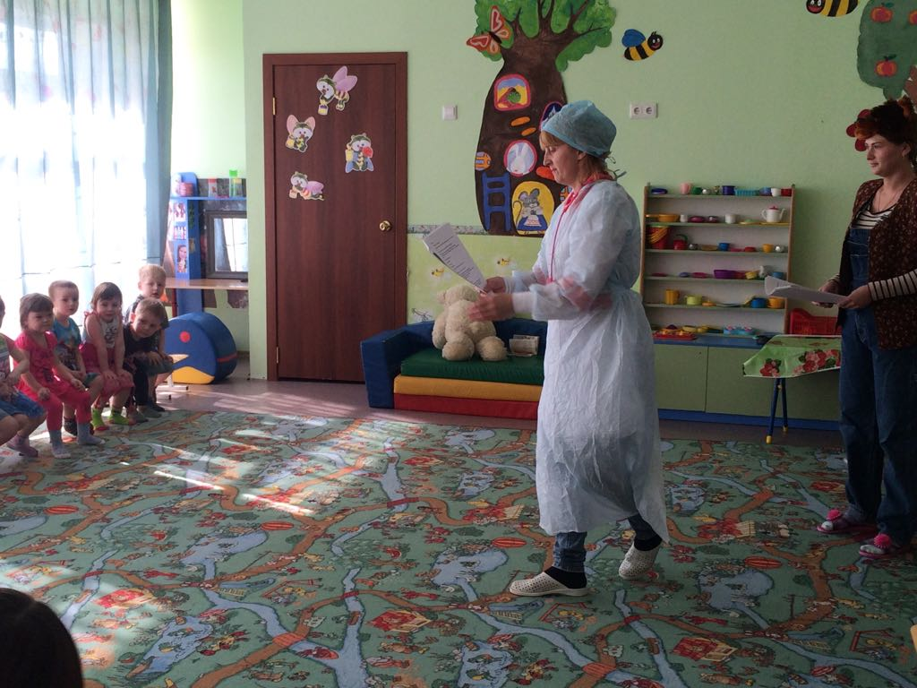
Я еле-еле успел к вам на праздник.
По полям, по лесам, по лугам я бежал,
И два только слова шептал:
Детский сад, детский сад, детский сад!
Ведущий Уважаемый доктор, вы ничуть не опоздали, наш праздник только начинается. Но нам нужна ваша помощь: перед всеми соревнованиями врач должен осмотреть спортсменов, не больны ли они, могут ли участвовать в соревнованиях?
Доктор Айболит :У вас Ангина?
Дети :Нет!
Доктор Айболит :У вас Скарлатина?
Дети :Нет!
Доктор Айболит :Аппендицит?
Дети :Нет!
Доктор Айболит :Малярия и бронхит?
Дети :Нет!
Доктор Айболит (осматривает детей и взрослых). Да, доволен я осмотром, здоровы все! Можно начинать соревнования! Заниматься физкультурой полезно, веселой физкультурой вдвойне. Ведь каждая минута занятий спортом продлевает жизнь человека на один час, а веселым на два, и даже с минутами! Я предлагая вам немножечко продлить жизнь, приглашаю вас на веселую зарядку.
Вы знаете, что здоровый образ жизни, начинается с зарядки?
Комплекс гимнастики:

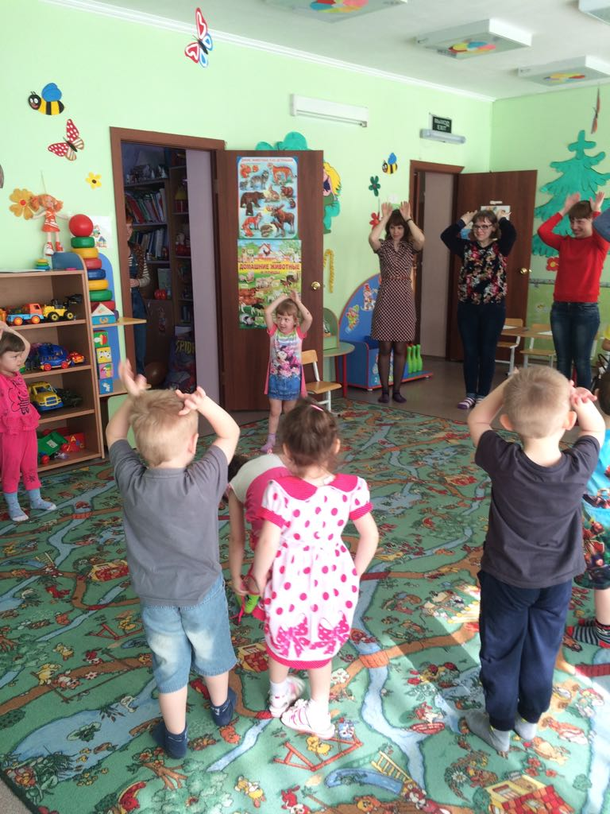
На зарядку солнышко поднимает нас,
Поднимаем руки вверх по команде «Раз»
А над нами весело шелестит листва
Опускаем руки вниз по команде «Два»
Руки подняли и покачали – это деревья в лесу.
Руки согнули, кисти встряхнули – ветер сбивает росу
В стороны руки, плавно помашем – это к нам птицы летят
Как они сядут покажем, крылья мы сложим назад.
Руки в стороны расставим, правой левую достанем
А потом наоборот – будет в право поворот
Раз хлопок, два хлопок, повернись ещё разок
Плечи - выше, руки - шире
Опускаешь руки вниз и на корточки садись!
А теперь давайте встанем, и на месте пошагаем.
Раз, два, три, четыре, пять – вышли деть погулять
Остановились на лугу, дальше я быстрей пойду.
А потом, потом, потом – все бегом, бегом, бегом
Раз, два, три, четыре, пять – будем снова мы шагать
Присели, медленно встаем
Руки через стороны поднять вверх
Кисти рук поочередно поворачивать вправо, влево
Руки через стороны медленно опустить вниз
Руки через стороны поднять вверх и покачать ими вправо, влево
Опустите руки уплечам, встряхнуть кистями, опустить руки вниз.
Поднять руки в стороны, взмахивать руками, как крыльями
Неглубокое приседания, руки завести за спину, соединить ладони вместе
И. П – ноги врозь, руки в стороны, поворот влево, правой ладонью сделать хлопок по левой
Поворот вправо, хлопок левой ладонью по правой
Повороты туловища через хлопок
Приподнять плечи, руки развести в стороны, плавно отпустить руки и присесть на корточки
Ходьба на месте
Приостановиться
Бег на месте
Ходьба на месте
Раздаётся стук в дверь, входит под музыку медведь
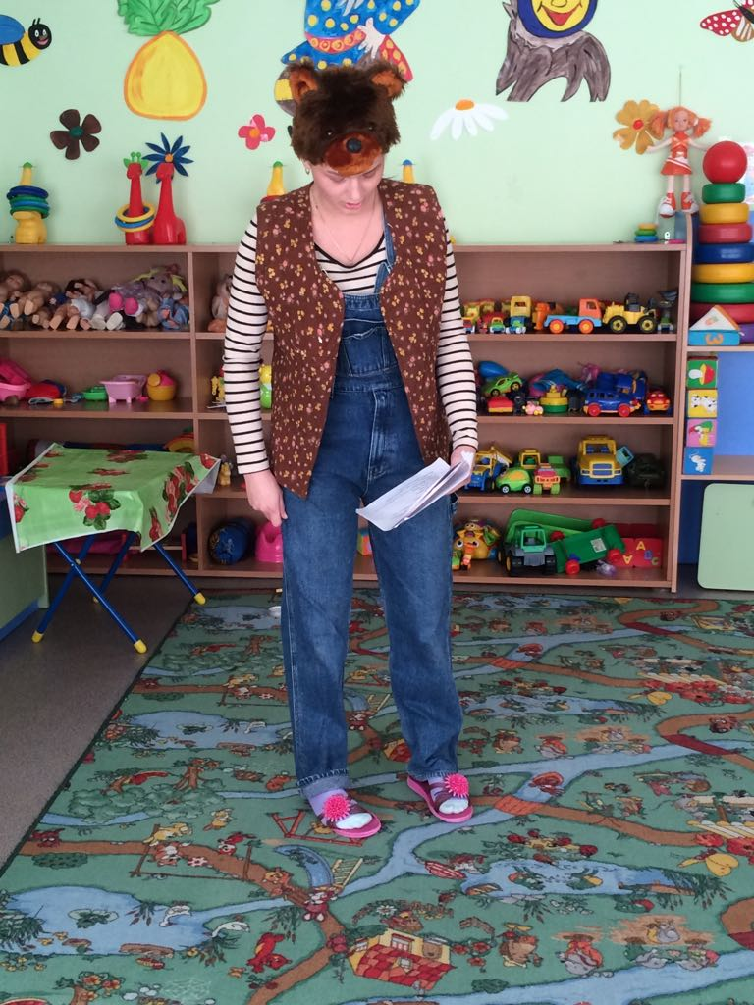
Медведь: Здравствуйте, я пришел к вам на спортивный праздник
Ведущий: Здравствуй, Мишенька! А посему ты такой грустный?
Медведь: Я немного толстоват
Я немного косолап…
Но поверьте мне ребята,
В этом я не виноват
Айболит слушает Мишку
Айболит: Так-так-так, мне кажется, что ты ведешь не очень здоровый образ жизни
А скажи мишутка нам чем ты занят по утрам?
Медведь:Я, ребята долго сплю
До полудня я храплю!
Айболит:Расскажи нам по порядку
Как ты делаешь зарядку. Физкультурой занимаешься? Водою обливаешься?
Медведь:Нет, зарядку-то, ребята я не делал никогда
Закаляться? Что вы братцы, ведь холодная вода. Может средство есть такое, чтобы сильным, ловким стать. От других не отставать?
Айболит:Есть такое средство! Есть!
Надо меньше мёда есть!
Утром долго не валяться,
Физкультурой заниматься!
Чтобы здоровым стать надо бегать быстро, прыгать и скакать!
Медведь: Ребята, а вы что все это умеете делать?
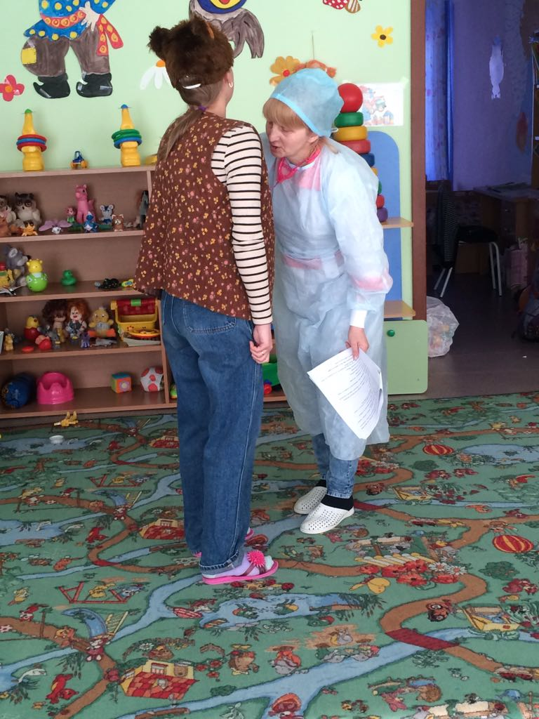
Айболит: Конечно-конечно, сейчас мы тебе все покажем. Предлагаю родителям и детям разбиться на две команды для участия в эстафете. А кто же будет оценивать наше соревнование? Давайте познакомимся с жюри.
Проводится эстафета команд.
I эстафета «Только полезные продукты»
Айболит: Давайте представим что вы отправились в магазин, там много-много разных товаров, родителям нудно из всего ассортимента выбрать только полезные продукты, а ребята должны как можно быстрее отнести их в корзину.
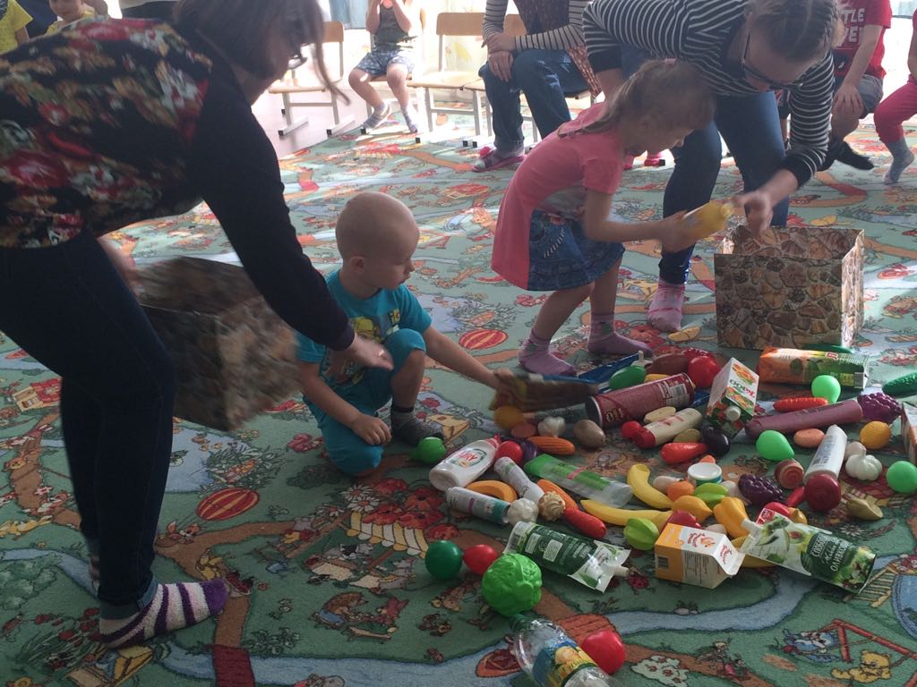
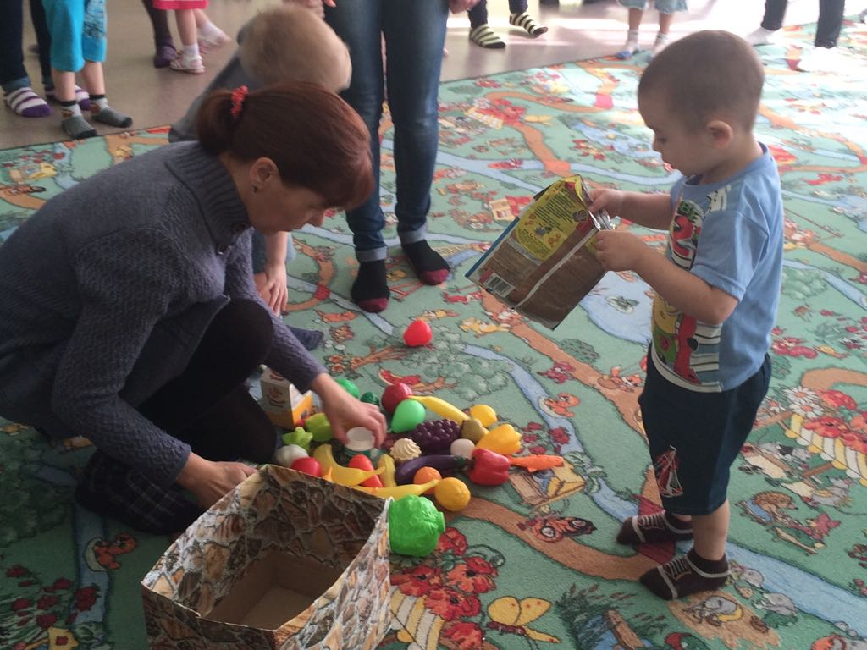
II эстафета «Хозяюшка»
Молодцы! Вы справились с 1 заданием. А теперь давайте представимчто вы пришли домой, и вам нужно аккуратно разобрать продукты. Мамам мы вручаем ложку, на которой лежит яйцо. Вам нужно пробежать всю дистанцию, умудриться не уронить яйцо и не забыть про своего ребенка, его нужно крепко держать за руку.

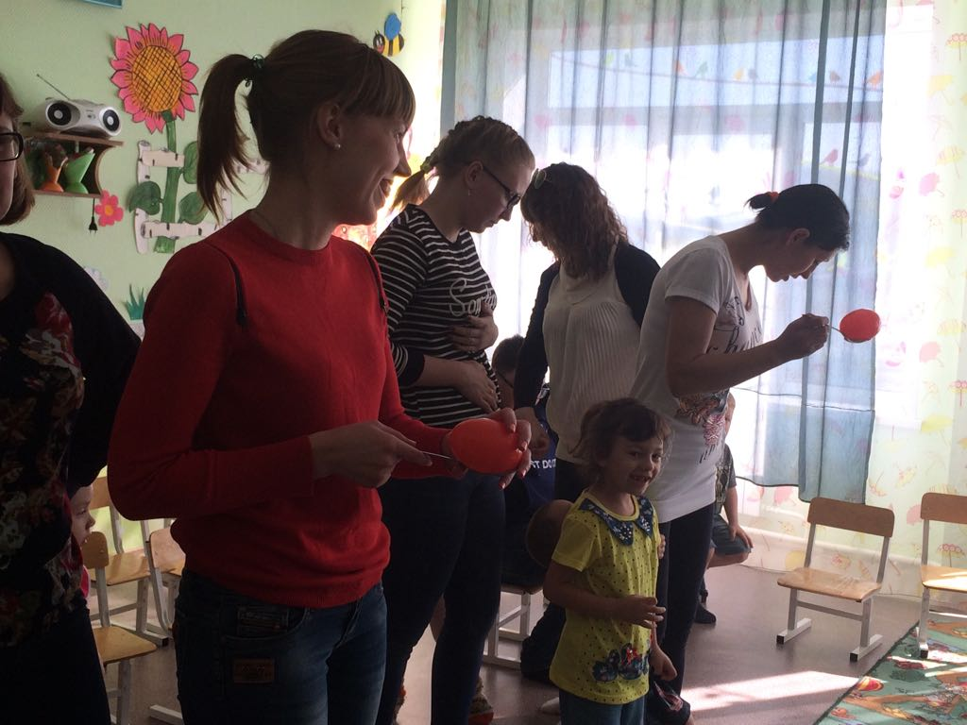
III Эстафета «Собери игрушки»
Все мы знаем, что самое заботливое животное в мире – это кенгуру. Она всегда носит своего ребеночка в сумке, у сердца, давайте посмотрим, как наши мамы справятся с этим заданием. Вот вам сумка – дать командам обруч, вы должны посадить в неё своего ребенка, оббежать с ним конус и вернуться к своей команде, передав обруч следующему члену команды. Только смотрите эта эстафета на время. Постарайтесь в суете не потерять своего ребенка.
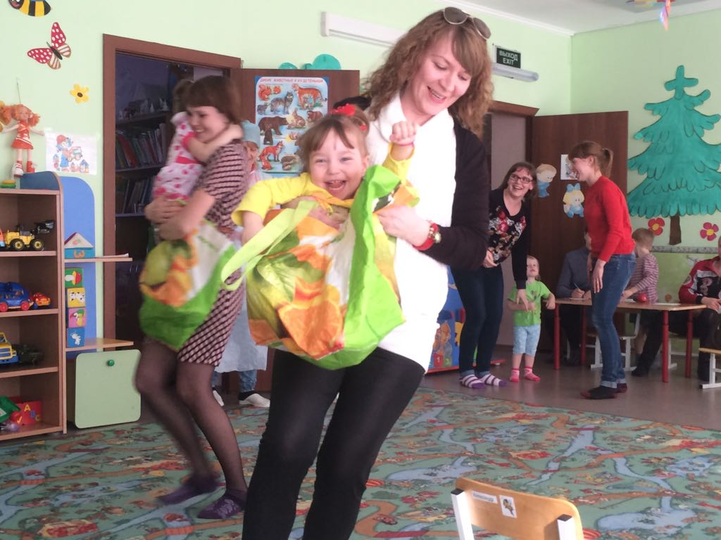
IV Эстафета «Собери игрушки»
А, сейчас мы узнаем как вы дома быстро убираете игрушки… Перед вами лежат мячи и кубики, а около окна стоят большие корзины, а мама должна взять корзину и поймать летящую игрушку. Будьте аккуратны это довольно травмоопасный конкурс для мам.
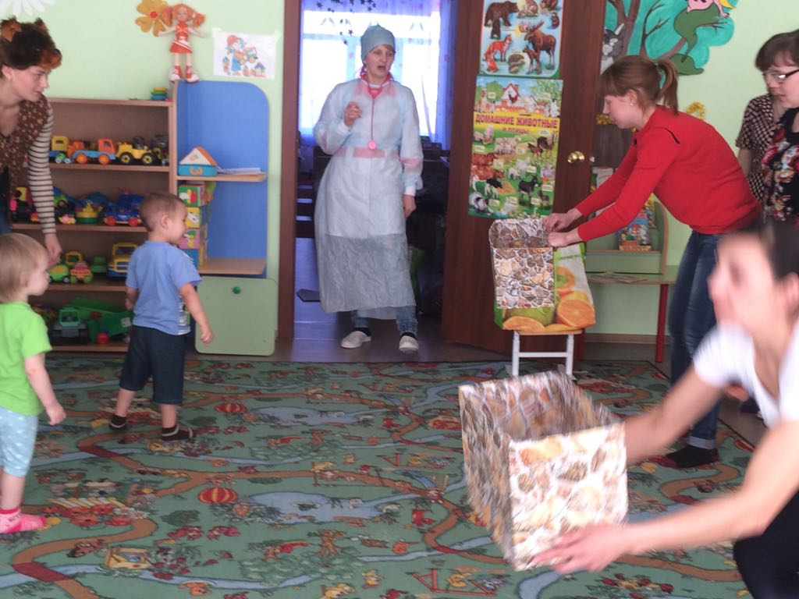
Айболит: Дадим время нашим участникам прийти в себя, немного передохнуть перед заключительным этапом конкурса. Вы показали какие вы ловкие и умелые, а сейчас мы проверим вас на внимательность.
Медведь: Можно я, можно я… Я знаю много загадок.
1. Просыпаясь утром рано
Вместе с солнышком румяным,
Заправляю сам кроватку,
Быстро делаю (зарядку).
2. Не обижен, а надут.
Его по полю ведут
А ударят – нипочем
Не угнаться за … (мячом)
3. На ледяной площадке крик,
К воротам рвется ученик –
Кричат все: Шайба! Клюшка! Бей!
Веселая игра … (хоккей).
4. Два березовых коня
По снегам несут меня.
Кони эти рыжи
И зовут их … (лыжи)
5. Кто на льду меня догонит?
Мы бежим вперегонки
А несут не кони,
А блестящие … (коньки)
6. Взял дубовых два бруска,
Два железных полозка.
На бруски набил я планки
Дайте снег. Готовы … (санки)
V Эстафета «Транспортировка ребенка в детский сад»
А сейчас мы с вами проверим какие вы заботливые родители и как вы несмотря на все препятствия сможете доставить своего ребенка в детский сад. На улице у нас зима, страшный гололёд, ребенок самостоятельно никак не мог передвигаться, а вам нужно срочно отвести в детский сад. В этой ситуации вам поможет мешок. Посадите на него своего ребенка и как можно быстрее отправляйтесь на дистанцию. Ваша главная задача – поторопиться – ведь на улице страшный мороз, а вы, ребята, держитеськрепче за мешок, чтоб в сугроб не свалиться.
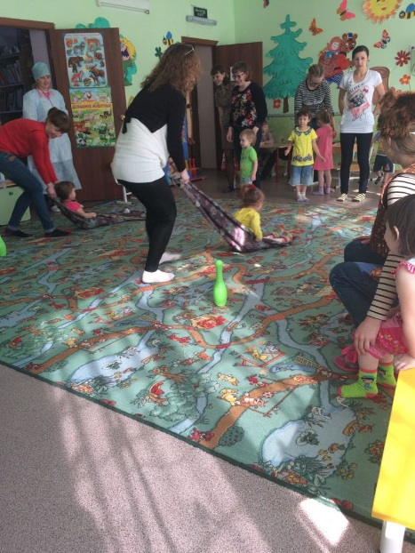
Жюри подводит итоги.
Вручаются медали, призы победителям.
Медведь: Спасибо вам, ребята и взрослые. Вы научили меня, что нужно делать для того, чтобы быть ловким, сильным, здоровым. Пойду к себе в лес и научу других медведей.
Айболит: Пора и нам праздник заканчивать.
Мы очень рады всем гостям,
Мы рады, что вы заглянули к нам.
Спортом больше занимайтесь
И почаще улыбайтесь!
Семья – это свято,
Семья – это счастье!
Если дружба и здоровье в семье, -
Вам смогут позавидовать все!
Все участники нашего праздника приглашаются на спортивный круг почета (под музыку «Мама, папочка и я – мы спортивная семья»)
